Муниципальное бюджетное дошкольное образовательное учреждение- детский сад комбинированного вида №414

Юридический адрес: г. Екатеринбург, Верх- Исетский район, ул. Юмашева 4а

Тел. 368-42-81, 368-41-64, Е-mail: MBDOU 414@mail.ru

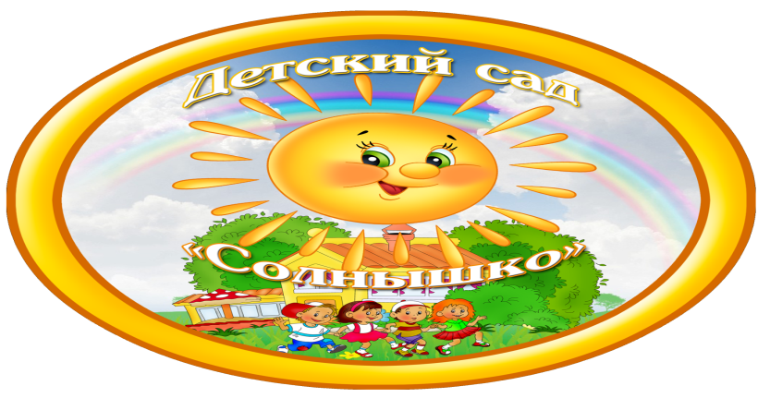

**Конспект НОД**

**коммуникация** **II младшая группа**

Тема: «Путешествие в страну сказок».

Воспитатель: Дудко О.А.

г.Екатеринбург, 2013

**Тема:** «Путешествие в страну сказок».

**Программное содержание:**

* Учить детей правильно строить ответ на вопрос, поставленный воспитателем, отвечать полным предложением.
* Воспитывать интонационную выразительность речи, упражнять в четком произношении звуков.
* Развивать познавательную активность, обогащать словарь.
* Учить подбирать пары слов-антонимы, упражнять в образовании названий детенышей животных в единственном и множественном числе.
* Закрепить представления о частях суток.
* Вызывать желание активно участвовать в общем разговоре.

**Материалы**: картины из сказок «Волк и семеро козлят», «Заюшкина избушка», игрушка зайчик, петушок, коза, колобок, пенек, мяч, фотографии, аудиозапись «Поезд».

**Ход занятия:**

*Дети свободно стоят около воспитателя.*

Я хочу вам сказать, что в стране сказок случилась беда, перепутались сказки. Поможем сказочным жителям? Тогда в путь. На чем можно путешествовать, предлагайте. (Дети перечисляют виды транспорта: велосипед, пароход, самолет, поезд, машина. Как все это назвать одним словом?).

Давайте выберем поезд (имитируют поезд под музыку). Вот мы и приехали.

Картинка из сказки «Волк и семеро козлят».

Посмотрите на картину и скажите, как называется эта сказка?

Для кого коза пела песню? Для козлят.

Зачем? Чтобы они только ей открывали дверь, когда она придет домой.

А кто подслушал песню? Зачем?

Чтобы нам помочь козлятам вам нужно назвать деток животных, тогда и сказка придет в полный порядок. Все внимательно слушайте, отвечайте правильно.

*У серой мышки маленький - мышонок.*

*У кошки  пушистые - котята.*

*У белки  рыжие - бельчата.*

*У коровы  ласковый - теленок.*

*У свиньи - поросенок.*

*У лисицы  хитрый - лисенок.*

*У козы смешной - козленок.*

*У волчицы серый волчонок.*

*У медведицы бурые медвежата.*

*У собаки  шаловливые - щенята.*

*У лошади есть - жеребенок.*

*А у мамы с папой – ребята.*

Молодцы, справились хорошо.

Идем дальше.

Сидит зайка и плачет. Дети, кто это? Зайчик.

Спроси, Маша, что с ним случилось?

**Зайка:** Как же мне не плакать. Была у меня избушка, попросилась ко мне лиса, да и выгнала меня.

Давайте вспомним, как эта сказка называется? «Заюшкина избушка».

Ребята, а почему лиса стала проситься к зайчику? *У нее растаяла избушка, она была ледяная, а у зайчика лубяная, т.е. деревянная.*

А в какое время года она стала таять? *Весной.*

А кто зайчику хотел помочь в беде? *Собака, волк, медведь, петух.*

А кто из них выгнал лису? *Петушок.*

Так давайте позовем Петушка, чтобы сказка закончилась хорошо. (Дети читают потешку «Петушок золотой гребешок).

**Петушок:** Ку-ка-ре-ку, что случилось?

Дети, объясните Петушку, что произошло. (Дети объясняют).

**Петушок**: Я ее выгоню.

**Зайка:** Спасибо, ребята за помощь. А вот от нас подарок. До свидания.

*Посмотрим, что нам подарил Петушок и Зайчик. Это игра «Наоборот». (мячик и бумага).*

Сухой- мокрый

Большой- маленький

Холодный- теплый

Темный – светлый

Сладкий- соленый

Толстый- тонкий

Длинный- короткий

Высокий- низкий

Закрыть-открыть

Включить-выключить

Мягкий- твердый

Добрый- злой

Острый- тупой

Веселый – грустный

Белый- черный

Смелый – трусливый.

**Физминутка «Вместе по лесу идем»**

Вместе по лесу идём,  
Не спешим, не отстаём.  
Вот выходим мы на луг. (Ходьба на месте).  
Тысяча цветов вокруг! (Потягивания - руки в стороны).  
Вот ромашка, василёк,

Медуница, кашка, клевер.  
Расстилается ковёр  
И направо, и налево. (Наклониться в стороны по тексту)

К небу ручки протянули,  
Позвоночник растянули. (Потягивания - руки вверх).

Отдохнуть мы все успели  
И на место тихо сели.

Посмотрите – пенек, на пенечке колобок. Здравствуй, колобок. О чем задумался? В выходной день ежик меня сфотографировал, а я спутал все фотографии. Может вы мне поможете разложить их по порядку?

Ребята, что здесь делает колобок? Зарядку.

Когда мы делаем зарядку? ***Утром***. Значит это колобок утром.

Чем он здесь занимается? Спит. В какое время он спит? ***Ночью.*** Как ты догадался? Звездочки на небе.

А вот колобок гуляет. Когда он гуляет? ***Днем*.**

А здесь колобок устал, нагулялся за день. Когда это было? ***Вечером.***

Теперь разложим фотографии по порядку и скажем колобку – когда и что он делал в выходной день. *(утро – день – вечер – ночь).*

Нам пора возвращаться в детский сад. Вам понравилось путешествие?

Что мы сегодня хорошего сделали? Что ты запомнил? Что расскажешь дома

родителям?

**Анализ НОД**

НОД Коммуникация тема: «Путешествие в страну сказок» проводилось во второй младшей группе.

Содержания непосредственно образовательнойдеятельности    направлено на обучение детей правильно строить ответ на вопрос, поставленный воспитателем, отвечать полным предложением, упражнять в четком произношении звуков. Развивать познавательную активность, обогащать словарь. Учить подбирать пары слов - антонимы, упражнять в образовании названий детенышей животных в единственном и множественном числе. Закрепить представления о частях суток.  Вызывать желание активно участвовать в общем разговоре.

При планировании занятия учитывается принцип доступности содержания образования для воспитанников: игры, игровые упражнения, дидактические задания подобраны  с учетом возрастных особенностей группы детей и их индивидуальных возможностей**.**

В предварительной работеиспользовались игры – инсценировки по русским народным сказкам, чтение сказок, дидактические игры .

На организационном этапебыл создан позитивный настрой у воспитанников для включения их в образовательную деятельность. Ребятам было сообщено, что в стране сказок случилась беда, перепутались сказки. Воспитанникам было предложено отправиться в путешествие и помочь сказочным жителям. Дети с интересом приняли игровой сюжет, настроились на совместную деятельность, выбрали транспорт и отправились в путешествие.

В структуру НОД включены игры, упражнения, задания на развитие речевой и познавательной активности детей, на расширение и активизацию словаря, связной речи.

На заключительном этапедетям было предложено вспомнить, что мы хорошего сделали, что запомнили и , что бы они рассказали дома родителям.

Ход НОД  соответствовал запланированному времени. На протяжении всего НОД дети были активными, с удовольствием выполняли предложенные игры и упражнения.

Цель НОД  достигнута,дети закрепили названия русских народных сказок, научились подбирать пары слов- антонимов, называть детёнышей животных в единственном и множественном числе, закрепили части суток.  Использование игровых приемов способствовало проведению  занятия в комфортной эмоциональной обстановке.